Corporación divino niño
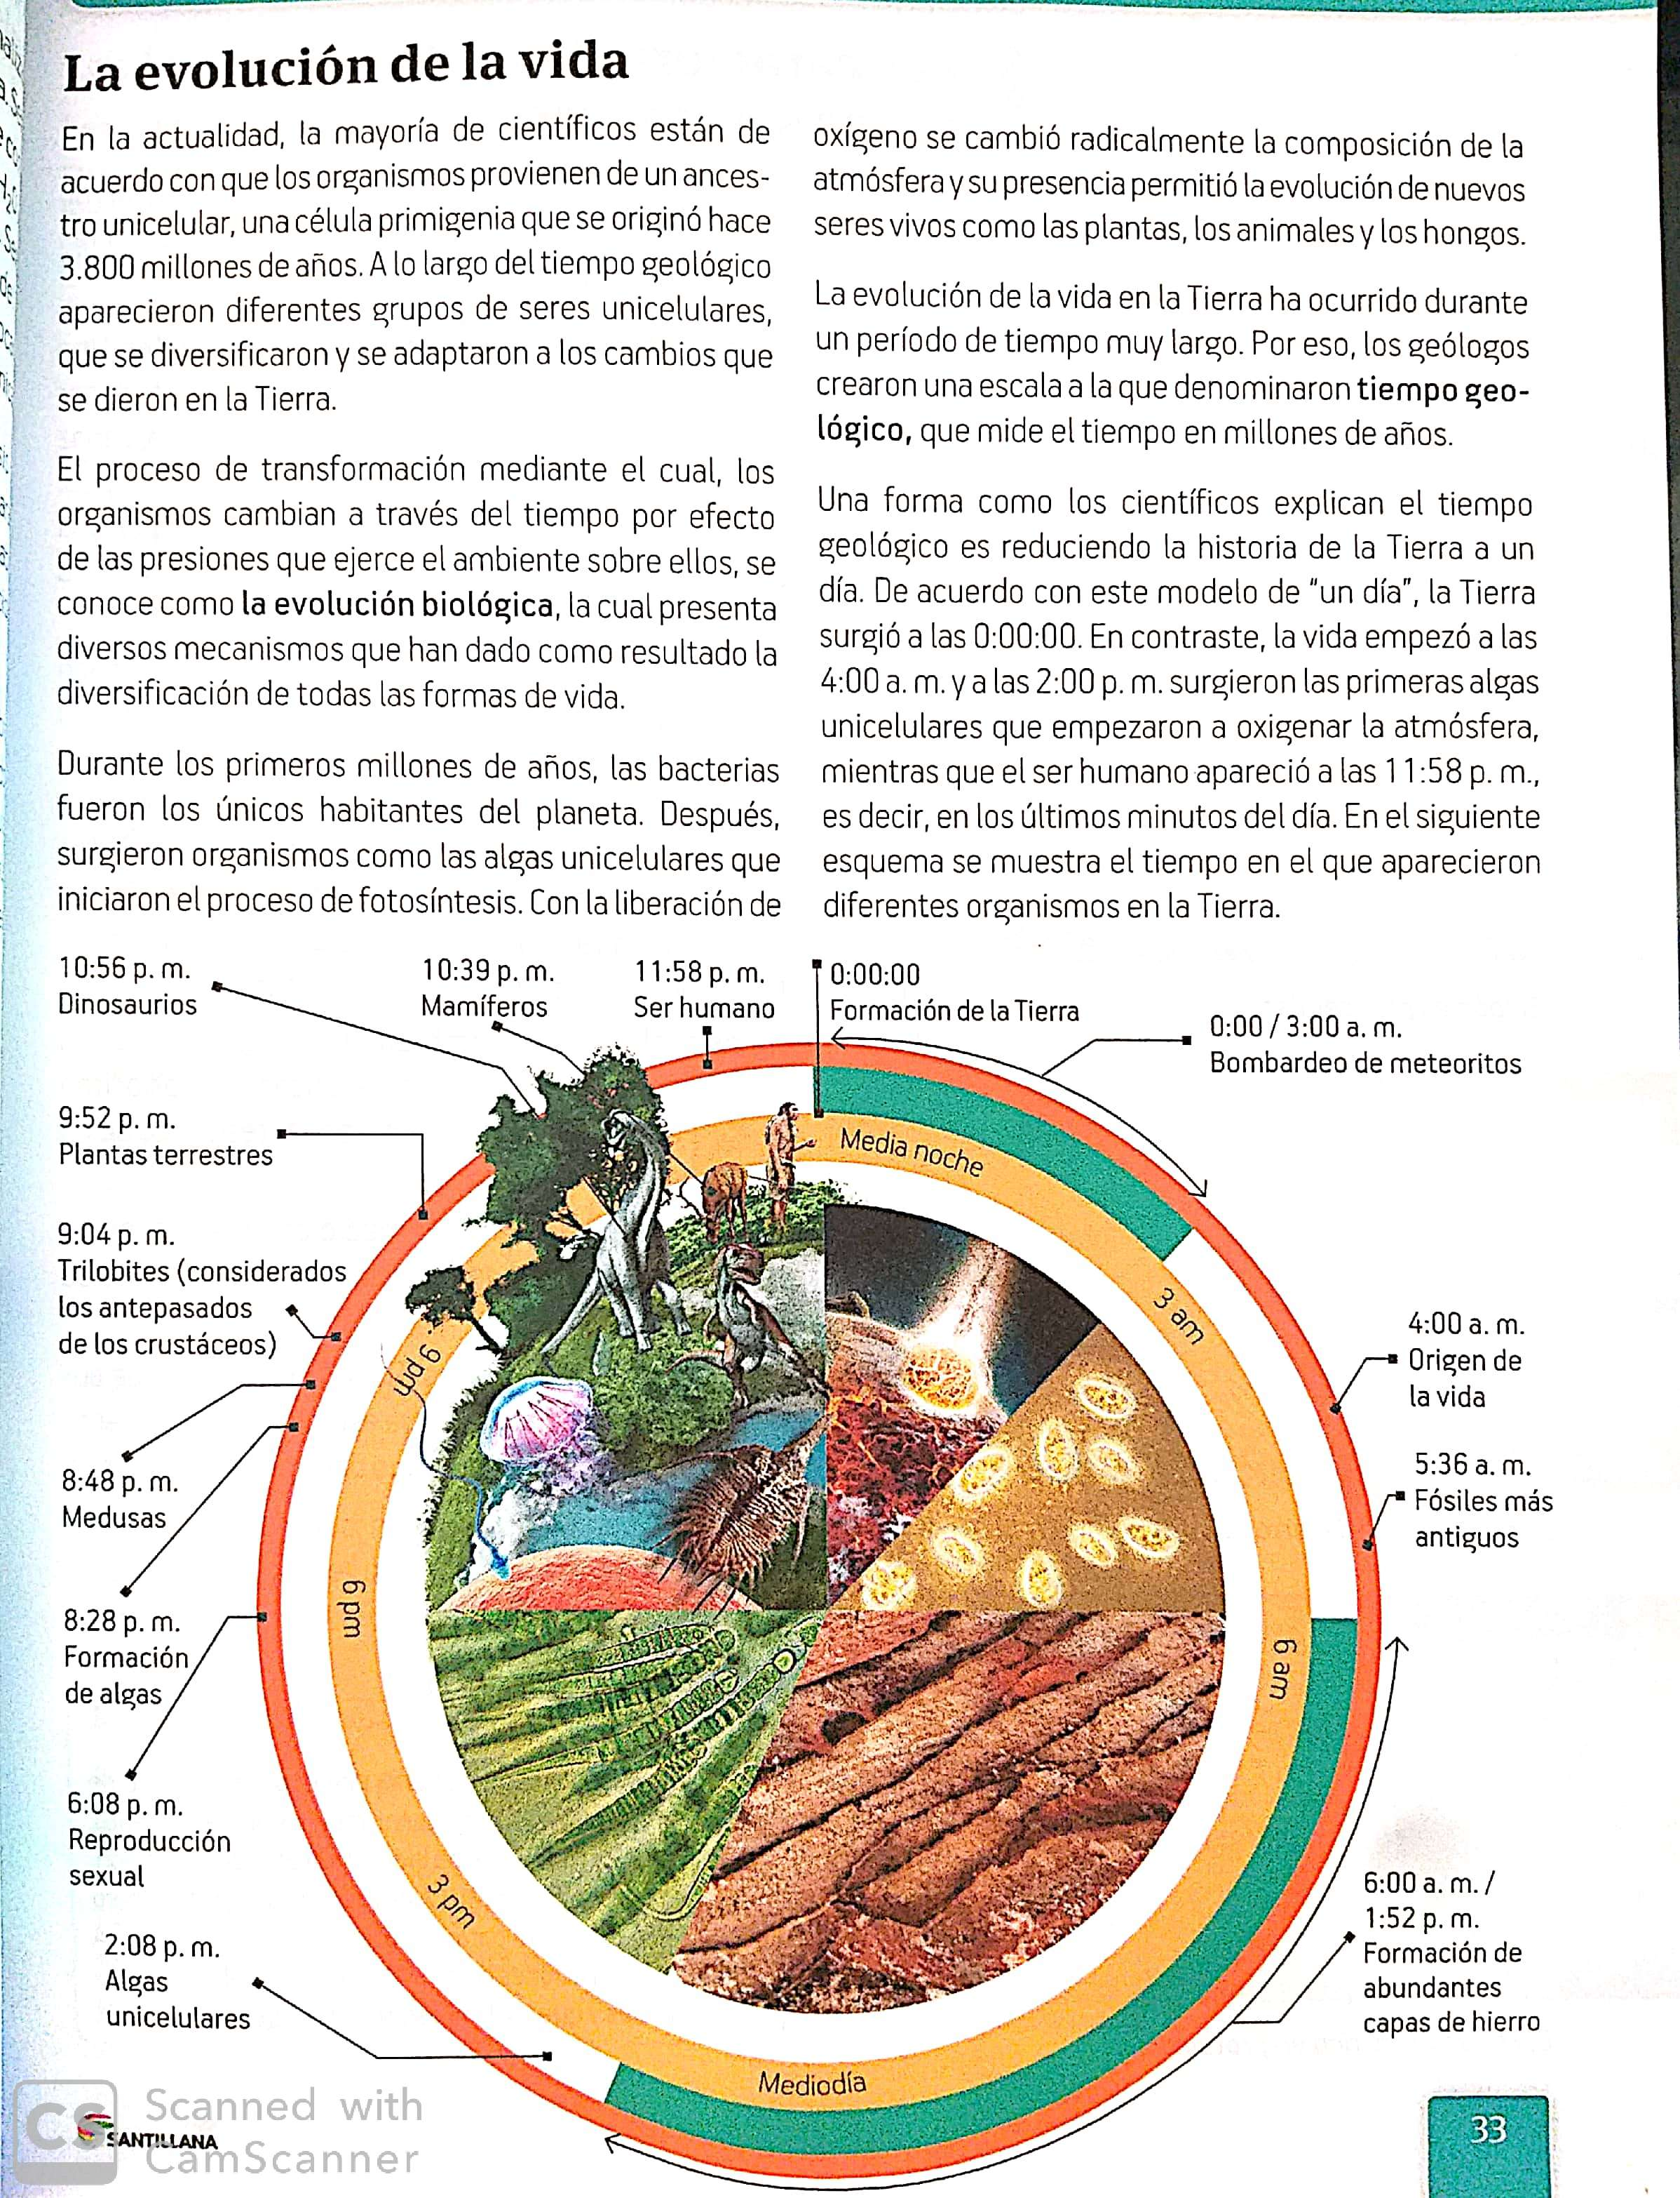
Taller de ciencias naturales y educación ambiental grado 6°

- Realizar la lectura “la evolución de la vida” y analizar su contenido
- Defina que es evolución biológica.
- Explica en qué tiempo aparecieron los diferentes organismos en la tierra, teniendo en cuenta el siguiente cuadro:
ORGANISMO | HORA DE FORMACION
PLANTAS TERRESTRES
MEDUSAS
FÓSILES MÁS ANTIGUOS
BOMBARDEO DE METEORITOS

REPRODUCCIÓN SEXUAL
SER HUMANO
MAMÍFEROS
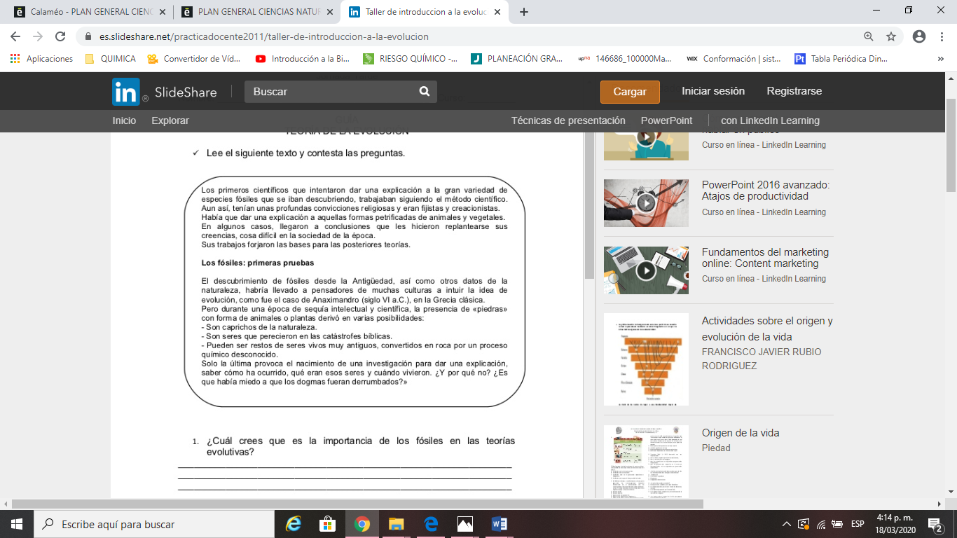

- ¿Cuál crees que es la importancia de los fósiles en las teorías evolutivas?
- ¿Cómo explicar la petrificación, como huellas de los seres vivos que no existen en la actualidad?
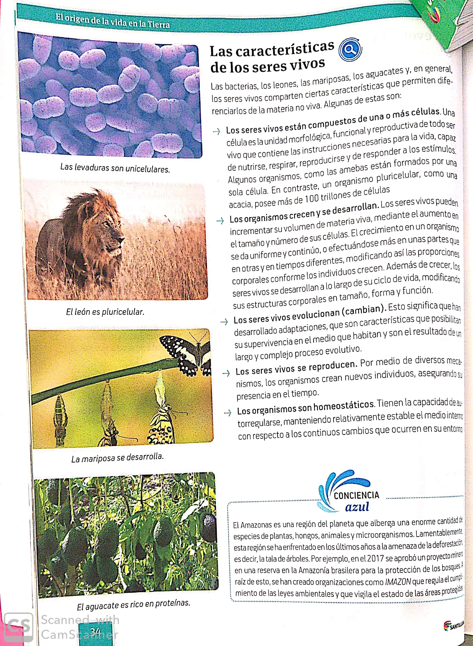

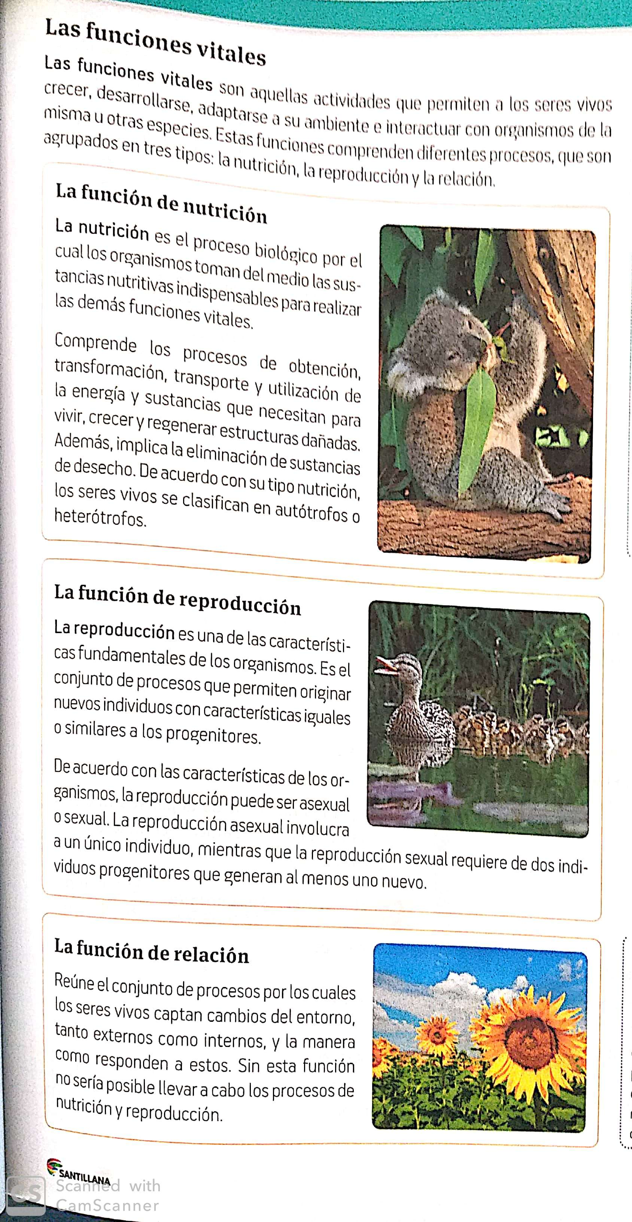
SEUNDA PARTE TALLER DE CIENCIAS NATURALES Y EDUCACIÓN AMBIENTAL GRADO 6°
- Escribe tres ideas que resuman el tema de “las características de los seres vivos”
- Escribe tres ideas que resuman el tema “las funciones vitales de los seres vivos”
- Realiza un esquema (mapa conceptual, mapa mental etc.) donde defina las características que permiten diferenciar a los seres vivos, teniendo en cuenta la lectura “las características de los seres vivos”
- Realiza un folleto donde se explique cuáles son las funciones vitales de los seres vivos, utilizar imágenes, cuadros, dibujos, textos etc.

NOTA INFORMATIVA: sea responsable con usted y su familia, CUMPLA la disposición de quedarse en casa, lávese las manos, no asistir a sitios concurridos, aislamiento social., RECUERDE QUE ESTAMOS EN CASA PARA PROTEGER LA VIDA¡¡

